BAB IV

HASIL PENELITIAN DAN PEMBAHASAN


  - Biografi Sekolah

    - Profil SDN 105385 Kotasan

UPT SPF SD Negeri 105385 Kotasan berada di Dusun I Kotasan, Kecamatan Galang, Kabupaten Deli Serdang, Provinsi Sumatera Utara. Sekolah ini berkomitmen untuk menciptakan generasi muda yang berakhlak mulia dan cerdas. Berdasarkan SK Pendirian No. 006, sekolah ini didirikan pada 14 Februari 2018, dan masih beroperasi dengan baik.
Dengan luas 2.312 meter persegi, SD Negeri 105385 Kotasan mempunyai sarana dan prasarana yang cukup guna menunjang aktivitas pembelajaran. Sekolah ini mempunyai akses internet yang memadai dan sumber listrik dari PLN. Selain itu, berdasarkan SK Akreditasi No. 696/BAP-SM/LL/IX/2014, yang dikeluarkan pada tanggal 6 September 2014, SD Negeri 105385 Kotasan juga memiliki akreditasi B.
SD Negeri 105385 Kotasan dibawah naungan Kementerian Pendidikan, Kebudayaan, Riset, dan Teknologi, menggunakan sistem pembelajaran yang dirancang khusus untuk memaksimalkan potensi siswa. Diharapkan bahwa kurikulum sekolah ini akan membantu siswa meningkatkan kreativitas, pemikiran kritis, dan mengembangkan keterampilan yang diperlukan.

70

SD Negeri 105385 Kotasan terus berupaya meningkatkan kualitas pendidikan dan menjadi sekolah pilihan bagi masyarakat Desa Kotasan dan sekitarnya dengan menggunakan semua fasilitas dan sumber daya yang tersedia. Sekolah ini menjadi tempat bagi anak-anak untuk memaksimalkan potensi mereka, menemukan inspirasi, dan menjadi generasi penerus bangsa yang bermoral, cerdas, dan siap menghadapi tantangan zaman.

Visi dan Misi Sekolah

Visi:

Terciptanya siswa yang berakhlak mulia, cerdas, terampil, berbudaya dan berwawasan lingkungan.
Misi :

- Menjadikan iman dan takwa terhadap tuhan yang maha esa

- Menjadikan siswa yang disiplin dalam waktu dan pembelajaran

- Menanamkan sopan santun daling menghormati

- Menjalin kerja sama antara sekolah dan masyarakat

- Menanamkan udaya bersih dengan berwawasan lingkungan

Daftar Nama Guru dan Staf SD 105385 Kotasan

Tabel 4. 1 Data Guru

No | Nama | P/L | Status Kepegawaian | Jenis Ptk
1. | Ernawati, S. Pd | P | PNS | Kepala Sekolah

2. | Rosdiana Marpaung, S. Pd | P | PNS | Guru Kelas
3. | Jumiati S. Pd | P | PNS | Guru Kelas
4. | Rosmiati, S. Pd | P | PNS | Guru Kelas
5. | Jumiati, S. Pd | P | PNS | Guru Kelas
6. | Juraedah, S. PD.I | P | PNS | Guru Kelas
7. | Chrisrmas Timtim Silaban, S. Pd | L | PNS | Guru Kelas
8. | Melva Nora Br Sitepu, S. Pd | P | PNS | Guru Kelas
9. | Eva Agustina Sri Mutiara Siburian, S. Pd | P | PNS | Guru Kelas
10. | Fauziah Syahfitriani, S. Pd | P | PNS | Guru Kelas
11. | Mutiara Astri Silaban, S. Pd | P | PNS | Guru Kelas
12. | Elly Effrida, S. Pd | P | PNS | Guru Kelas
13 | Kirana Verawati Silaban,  S. Pd, Gr | P | PNS | Guru PJOK
14. | Rosanna Pebri Siregar, S. Ag | P | PNS | Guru PAI
15. | Maria Putri Hutabarat | P | Honorer | Guru AK
16. | Yulia Dwi Agustin, S. Pd | P | Honorer | Guru B.ING
17. | Hirpan Sahputra Sinulingga, A. Md. Kom | P | Honorer | OPS/TU
18. | Salsabilah Harahap | P | Honorer | Petugas Perpus
19 | Hotma Harahap | P | Honorer | Pegawai Sekolah
Sumber : Data sekolah

Hasil Penelitian

Penelitian ini adalah penelitian pengembangan (Research and Development). Produk dari penelitian ini ialah media kartu berseri guna meningkatkan minat membaca siswa kelas III SD. Tujuan penelitian pengembangan ini ialah guna mendeskripsikan: (1) validitas media kartu berseri. (2) kepraktisan media kartu berseri yang di kembangkan. (3) keefektifitas media kartu berseri, dan (4) mengetahui kualitas peningkatan minat membaca siswa.

Agar tercapainya tujuan penelititian ini, penelitian menggunakan lima tahapan model pengembangan ADDIE yakni Analysis (Analisis), Design (Perencanaan), Development (Pengembangan), dan Implementation (Implementasi), Evaluation (Evaluasi). Hasil penelitian pengembangan berupa media kartu berseri. Hasil dari setiap tahap pengembangan kartu berseri diuraikan seperti berikut:

Deskripsi Hasil Pengembangan Media Kartu Berseri

Produk penelitian ini dilakukan melalui lima tahap utama: analisis (analysis), perencanaan (desain), pengembangan (development), implementasi (implimentation), dan evaluasi (evaluation). Produk penelitian ini adalah media kartu berseri yang bertujuan guna meningkatkan minat siswa membaca di kelas III SD pada pembelajaran bahasa Indonesia. Media kartu berseri ini berbantuan dengan plikasi Canva.

    - Hasil Tahap Analysis (Analisis)

Analisis adalah tahapan pertama penelitian ini. Analisis kebutuhan dan karakter siswa dilakukan di sini. Berikut adalah beberapa hal yang dilaksanakan selama tahapan ini:
- Analisis Kebutuhan Siswa
Pada tahapan analisis kebutuhan siswa bertujuan untuk memahami kebutuhan belajar siswa terkait minat membaca dan pemahaman terhadap pembelajaran Bahasa Indonesia pada Bab VII “Aku dan Si Merah” yang akan di sampaikan

melalui media kartu berseri. Dalam hal ini, analisis kebutuhan siswa yang peneliti lakukan adalah observasi secara langsung di SDN 105385 Kotasan. Berdasarkan hasil observasi dapat di ketahui bahwa minat membaca masih rendah, dapat diperlihatkan melalui sedikitnya siswa yang mengunjungi perpustakaan guna membaca ataupun meminjam buku. Perpustakaan sekolah yang berukuran terbatas karna terbagi sekat dengan ruang kelas IV, sehingga ruang baca kurang memadai. Koleksi buku yang teresdia hanya buku pembelajaran dan buku-buku lama, sehingga kurang menarik minat membaca siswa. Rata-rata kunjungan siswa ke perpustakaan hanya sekitar 10 sampai 15 orang perminggu. Selain itu, guru kurang bervariasi pada penggunaan media pembelajaran pada keterampilan membaca saat proses pembelajaran, guru hanya menggunakan buku paket Bahasa Indonesia, sehinga membuat siswa kurang tertarik dalam keterampilan membaca, belum timbulnya perasaan senang siswa akan buku atau bahan bacaan yang ada di sekita mereka.
Dilakukannya analisis kebutuhan untuk mengetahui kebutuhan siswa dalamproses pembelajaran, khususnya pada materi cerita pendek. Berdasar hasil analisis kebutuhan peneliti menguraikan bahwasannya siswa kelas III SDN 105385 Kotasan membutuhkan suatu media pembelajaran berupa kartu berseri untuk memaksimalkan proses pembelajaran. Pengembangan media pembelajaran yang dilakukan merupakaninovasi yang baik untuk sekolah tersebut, karena guru belum bervariasi dalam pembuatan media pembelajaran. Peneliti membuat media pembelajaran sesuai akan perkembangan kognitif siswa kelas rendah yang

menyukai beragam jenis warna dan gambar menarik menjadikannya bisa menarik perhatian siswa.

- Analisis Karakter Siswa
Dilaksanakan analisis karakter pada siswa kelas III di SDN 105385 Kotasan yang mencakup kemampuan akademik, perkembangan kognitif, serta sejumlah keterampilan individu ataupun sosial yang berhubungan akan topik pembelajaran, bahan ajar, minat belajar dan bahasa yang dipilih.
Secara garis besar perkembangan kognitif siswa kelas III SD 105385 Kotasan memasuki tahap Operasional Konkret yaitu rentan usia 6-12 tahun. Keberhasilan anak bila pembelajaran disesuaikan akan tahapan perkembangan kognitif anak. Pada siswa kelas rendah telah cukup matang pada hal mengelola logika, dapat menggunakan objek nyata atau contoh konkret dalam pembelajaran. Oleh karena itu, di perlukan suatu media kartu berseri dengan model pembelajaran picture and picture sehingga menjadikan siswa tertarik untuk belajar Bahasa Indonesia dan bisa meningkatkan minat membaca siswa melaui cerita pendek yang menyenangkan sehingga dapat memmenuhi kebutuhan belajar mereka.

    - Tahap Design (Perencangan)
Peneliti di tahapan ini merancang bentuk media kartu berseri dengan mencari informasi tentang variasi bentuk media kartu berseri yang pernah ada di beberap situs intenet. Setelah peneliti menemukan ide untuk media

kartu
kartu
memberikan baground pada
Peneliti membuat bingkai
yang hendak dibuat, langkah berikutnya peneliti mulai menentukan tema, alur cerita desain, alat dan bahan.
Langkah-langkah membuat media kartu berseri, sebagai berikut:

- Tentukan tema dan alur cerita

Pada tahap menentukan tema dan alur cerita pada media ini, peneliti mengambil cerita pendek “Milo” dalam buku Bahasa Indonesia pada Bab VII “Aku dan Si Merah”, dipilih karena kesesuaiannya dengan tingkat kognitif siswa kelas III SD, alur ceritanya yang menarik, karakter tokohnya menggambarkan situasi sehari-hari seperti bermain dan berteman, dan bahasa yang mudah di pahami sehingga efektif dalam mencapai tujuan penelitian.

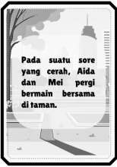
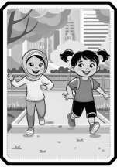
Tabel 4. 2 Sketsa kartu berseri

Peneliti membuat bingkai kartu kemudian menambahkan gambar ilustrasi penuh di satu kartu

penuh dan membuat keterangan cerita
di bagian tengah kartu

Tabel 4. 3 Rangkaian Kartu Berseri

No | Kartu Kalimat Cerita | Kartu Gambar Cerita
1. | Pada suatu sore yang cerah, Aida dan Mei pergi bermain bersama  di taman. | Gambar Aida dan Mei yang ceria, berlari kecil menuju taman dengan  ekspresi kegembiraan.
2. | Tiba-tiba seekor kucing  mengejar dari belakang. Kucing itu adalah Milo, peliharaan Mei. | Gambar Milo, seekor kucing lucu,  sedang berlari mengejar Aida dan Mei.
3. | Aida dan Mei asyik bermain jungkat-jungkit di taman, | Gambar Aida dan Mei asyik bermain jungkat-jungkit, tertawa dan  menikmati permainan.
4. | Milo duduk menunggu mereka dengan sabar. | Gambar Milo yang duduk sabar dekat jungkat-jungkit, dengan  ekspresi tenang.
5. | Setelah selesai bermain, Aida mengajak Mei pulang. “Mari kita pulang Mei,” kata Aida.  “Baiklah Aida,” jawab Mei. | gambar Aida dan Mei yang sudah selesai bermain, Aida terlihat mengajak Mei pulang dengan ramah
6. | Aida melambaikan tangan dan berkata, “Sampai jumpa di sekolah besok, Mei. Dadah  Milo!”. | Gambar Aida melambaikan tangan kepada Mei dan Milo, dengan ekspresi wajah yang ramah dan  penuh persahabatan.
7. | Setelah itu, Milo mengeong pelan mendekati Aida. | Gambar Milo yang mengeong pelan dan mendekati Aida, dengan ekspresi wajah yang ramah dan  penuh kasih sayang.
8. | Milo berputar dan melompat- lompat kecil, seolah membalas sapaan Aida. | Gambar Milo berputar dan melompat-lompat kecil di sekitar Aida, dengan ekspresi wajah Aida  yang terkejut.
9. | Milo tetap mendekati Aida dengan tatapan penuh kasih sayang. Melihat itu, hati Aida luluh. Dengan lembut, untuk pertama kalinya ia mengelus  bulu Milo. | Gambar Aida dan Mei yang mengelus bulu Milo dengan lembut, menunjukkan kasih sayang dan kehangatan di wajah mereka.
10. | Waktu semakin sore, Aida dan Mei bergegas pulang. Mei  sambil menggendong Milo | Gambar Aida, Mei dan Milo yang sedang berjalan pulang bersama,  dengan Mei menggendong Milo,

menunjukkan kebahagiaan dan
kepuasan setelah bermain.

- Membuat desain kartu berseri menggunakan aplikasi canva

Pada tahap ini peneliti mendesain media menggunakan aplikasi canva. Aplikasi ini bisa dipergunakan guna mengedit foto, mengubah komposisi foto, menggabungkan seni digital, membuat desaian dan mengganti background. Peneliti memutuskan mempergunakan aplikasi ini sebab mudah dipergunakan dan mudah diinstal di gadget dan computer.
  - Login ke akun canva, bisa menggunakan email setelah itu akan muncul menu tampilan seperti gambar dibawah ini.
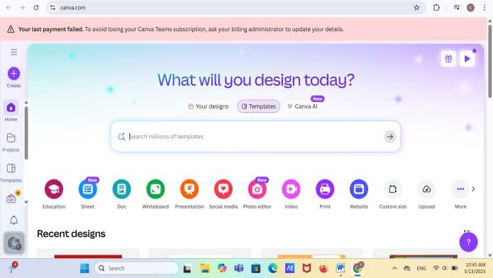

Gambar 4. 1 Tampilan Laman Awal Canva

  - Setelah masuk, klik tombol “buat desain” dan pilih “cutom size”
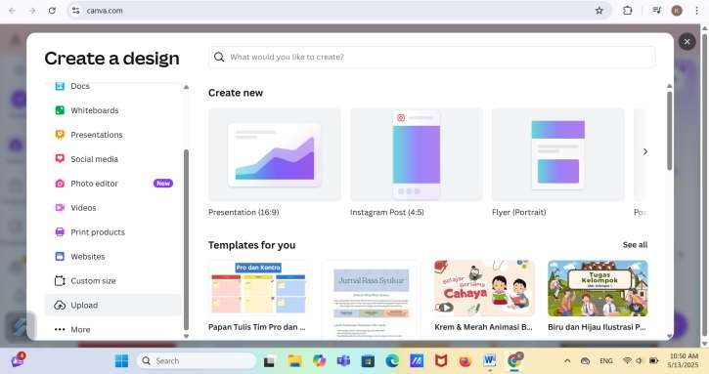

Gambar 4. 2 Tampilan Memilih Membuat Desain

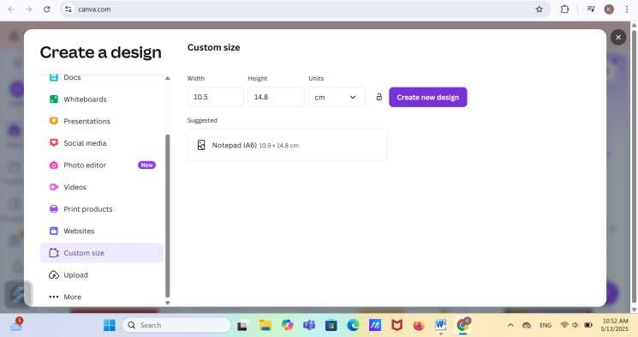
Gambar 4. 3Tampilan Memilih Custum Size

  - Pilihlah tamplate yang menarik dan sesuai dengan kebutuhan
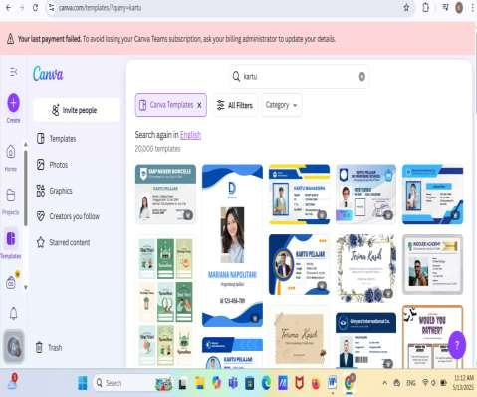

Gambar 4. 4 Laman Template
  - Setelah memilih template, sesuaikan desain yang di inginkan
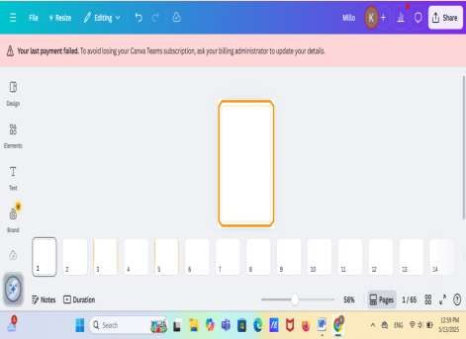

Gambar 4. 5 Membuat Tamplate

  - Tambahkan ilustrasi atau gambar yang menarik
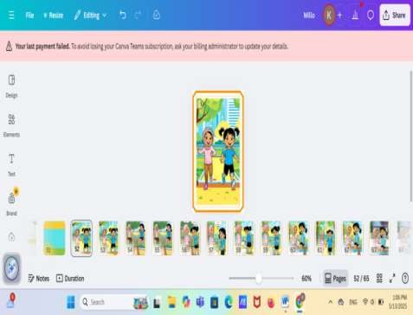

Gambar 4. 6 Membuat Ilustrasi atau Gambar
  - Setelah selesai mengedit, simpan desain dengan mengklik tombol

“download”.
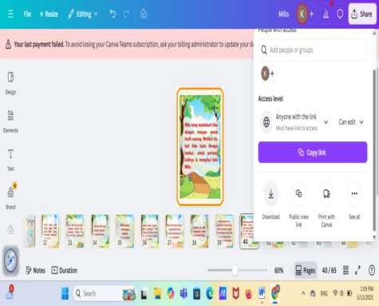

Gambar 4. 7 Cara Menyimpan Desain

- Siapkan bahan dan alat seperti: kertas karton board 2 mm, kertas stiker kilat, kertas karton duplex 250 g, desain kartu yang sudah di cetak stiker , penggaris, pulpen, gunting dan lem.
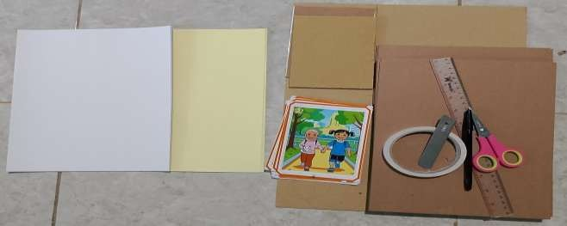

Gambar 4. 8 Alat dan Bahan Media
- Cetak gambar pada kertas stiker atau karton tebal
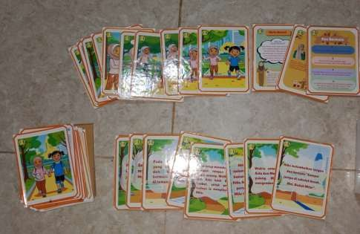

Gambar 4. 9 Hasil Cetatakan Gambar

- Potong karton menjadi ukuran 15 cm × 10,5 cm dan tempelkan cetakan gambar tersebut
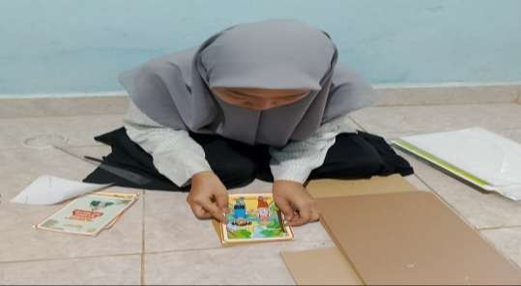

Gambar 4. 10 Menempelkan Desain

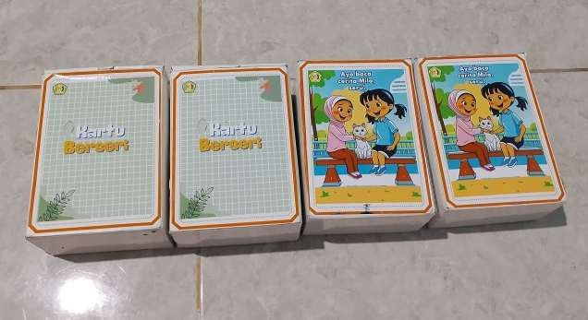
- Membuat kotak penyimpan kartu dengan kertas karton duplex 250 g sesuaikan panjang dan lebar kartu dengan kotak kartu

Gambar 4. 11 Kotak Kartu Berseri

- Susun alur kartu berseri sesuai cerita
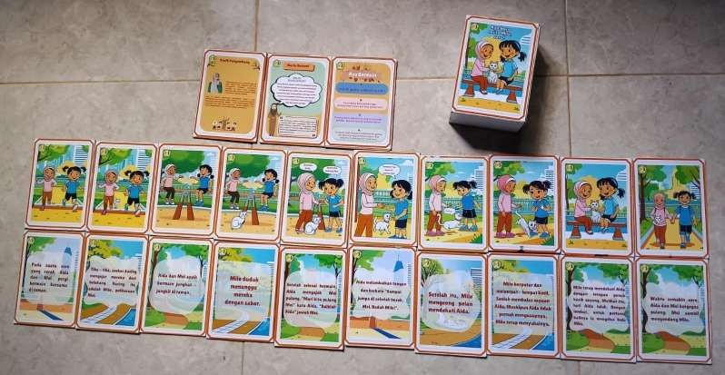

Gambar 4. 12 Susunan Kartu Berseri
    - Tahap Development
Pada tahapan pengembangan dilaksanakan proses validasi dari sebuah media pembelajaran yang di kembangkan. Peneliti membuat angket validasi dan bahan pernyertanya yang ditujukkan pada ahli materi dan ahli media untuk diisi. Kemudian sesudah produk sudah di validasi dan revisi maka diperoleh produk luaran tahap pengembangan yaitu Draft ke II media pembelajaran kartu berseri.

Kelayakan Media Kartu Berseri Berdasarkan Validasi Ahli

        - Hasil Validasi Ahli Materi

Validasi materi yang dilaksanakan oleh Dosen Bahasa Indonesia, FKIP di Universitas Muslim Nusantara Al-Washliyah, Tujuan dari validasi yang dilakukan ahli materi adalah guna mendapat kritik, informasi, dan

rekomendasi yang diperlukan guna menghasilkan media kartu berseri yang berkualitas tinggi. Perangkat pembelajaran, penulisan, dan tata bahasa telah divalidasi dengan benar pada tanggal 17 April 2025.

Tabel 4. 4 Hasil Angket Ahli Materi

No | Indikator Penilaian | Skor
A. Kelayakan Materi
1. | Kesesuaian materi pada media kartu berseri dengan capaian pembelajaran | 3
2. | Kesesuaian materi pada media kartu berseri dengan tujuan pembelajaran | 3
3. | Gambar pada media kartu berseri sesuai dengan alur cerita | 3
4. | Alur cerita pada media kartu berseri mendukung kemudahan pemahaman materi | 3
Jumlah Skor |  | 12
B. Kemenarikan Tampilan
5. | Petunjuk penggunaan media kartu berseri jelas dan mudah dipahami | 3
6. | Penggunaan warna pada media kartu berseri tepat dan mendukung keterbacaan | 3
7. | Tata letak media kartu berseri rapih dan teratur | 3
Jumlah Skor |  | 9
C. Kebahasaan
8. | Ukuran huruf pada media kartu berseri mudah dibaca | 3
9. | Bahasa yang digunakan pada media kartu berseri menarik dan memotivasi siswa | 4
10. | Bahasa yang digunakan pada media kartu berseri sesuai dengan usia dan tingkat pemahaman siswa | 4
Jumlah Skor |  | 11
Skor Maksimun |  | 40
Skor Perolehan |  | 32
𝟑𝟐  𝑵𝒊𝒍𝒂𝒊 𝑽𝒂𝒍𝒊𝒅𝒂𝒔𝒊 = × 𝟏𝟎𝟎%  𝟒𝟎 |  | 80 %  (Valid atau dapat digunakan dengan revisi  kecil)

Komentar dan Saran:
Ibu Putri Juwita, S.Pd.,M.Pd | Memperbaiki dalam penulisan dan tata bahasa yang baik dan benar.

Berdasar tabel 4.3 bisa dilihat bahwasannya ada 3 aspek yang dinilai yaitu kelayakan isi, kemenarikan penampilan dan kebahasaan. Hasil validasi dari validator ahli materi di peroleh skor sebesar 80% terkategori valid ataupun bisa dipergunakan dengan revisi kecil. Hal itu juga di tuliskan validator pada kolom komentar dan saran dalam lembar angket ahli materi. Sehingga saran dari validator menjadi acuan bagi peneliti untuk melakukan revisi kembali agar memperoleh kevalidan yang sangat valid, ataupun bisa dipergunakan tanpa revisi. Adapun revisi materi yang diberikan validator dapat di lihat pada tabel berikut:

Tabel 4. 5 Revisi Rangkaian Cerita Kartu Berseri

Rangkaian cerita yang di kembangkan | Rangkaian cerita setelah di revisi
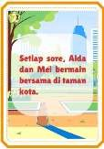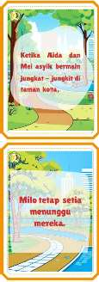 | 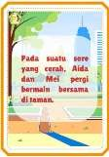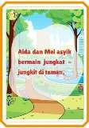

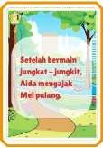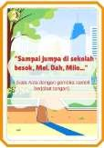  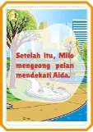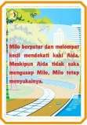  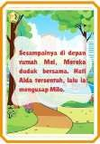  Keterangan: rangkaian cerita sebelum di revisi | 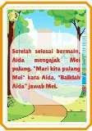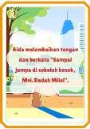  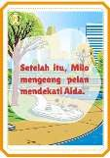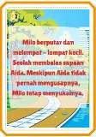  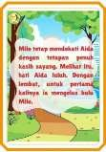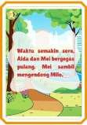  Keterangan: Memperbaiki dalam  penulisan dan tata bahasa yang baik dan benar.
Setelah materi dalam kartu berseri di revisi peneliti melakukan tahap kedua validasi kepada validator ahli pada 25 April 2025. Adapun hasil validasi kedua materi yang diperlihatkan di tabel berikut ini:

Tabel 4. 6 Validasi Ahli Materi Tahap II

No | Indikator Penilaian | Skor
A. Kelayakan Materi
1. | Kesesuaian materi pada media kartu berseri dengan capaian pembelajaran | 4
2. | Kesesuaian materi pada media kartu berseri dengan tujuan pembelajaran | 4
3. | Gambar pada media kartu berseri sesuai dengan alur cerita | 4
4. | Alur cerita pada media kartu berseri mendukung kemudahan pemahaman materi | 4
Jumlah Skor |  | 16
B. Kemenarikan Tampilan
5. | Petunjuk penggunaan media kartu berseri jelas dan mudah dipahami | 4
6. | Penggunaan warna pada media kartu berseri tepat dan mendukung keterbacaan | 4
7. | Tata letak media kartu berseri rapih dan teratur | 3
Jumlah Skor |  | 11
C. Kebahasaan
8. | Ukuran huruf pada media kartu berseri mudah dibaca | 4
9. | Bahasa yang digunakan pada media kartu berseri menarik dan memotivasi siswa | 3
10. | Bahasa yang digunakan pada media kartu berseri sesuai dengan usia dan tingkat pemahaman siswa | 4
Jumlah Skor |  | 11
Skor Maksimum |  | 40
Skor Perolehan |  | 38
𝟑𝟖  𝑵𝒊𝒍𝒂𝒊 𝑽𝒂𝒍𝒊𝒅𝒂𝒔𝒊 = × 𝟏𝟎𝟎%  𝟒𝟎 |  | 95 %  (Sangat Valid atau dapat digunakan tanpa revisi)

Berdasarkan tabel 4.5 diatas, bisa dilihat bahwasannya hasil validasi angket ahli materi yang telah di isi oleh validator memperoleh skor sebesar 38 dengan total skor maksimum 40. Hasil validasi ke dua dari validator ahli materi di peroleh skor sebesar 95% dengan kategori sangat valid ataupun

bisa dipergunakan tanpa revisi. Grafik hasil validasi materi dapat dilihat pada gambar 4.13 berikut ini:
Hasil Validasi Materi
150%
100%
50%
0%
Tahap I
Tahap II
kelayakan Materi
Kemenarikan
Tampilan
Kebahasaan

72% 100% 72% 92% 92% 92%

Gambar 4. 13 Grafik Hasil Validasi Materi

        - Hasil Validasi Ahli Media

Validasi media yang dilakukan Dosen Bahasa Indonesia, FKIP di Universitas Muslim Nusantara Al-Washliyah, melakukan validasi media.
Validasi media dilaksanakan untuk mendapatkan informasi, kritik, dan rekomendasi yang diperlukan untuk menghasilkan produk media kartu berseri yang berkualitas tinggi. Tabel 4.6 menunjukkan hasil validasi ahli media tap I, yang dilakukan pada tanggal 30 April 2025.

Tabel 4. 7 Validasi Ahli Media Tahap I

No | Indikator Penilaian | Skor
A. Penyajian Media
1. | Urutan gambar dalam media kartu berseri mendukung alur cerita dengan baik | 3
2. | Isi setiap kartu berseri sesuai dan relevan dengan tema cerita | 3
3. | Tokoh dalam gambar disajikan dengan menarik dan mudah dipahami siswa | 3
4. | Media kartu berseri sesuai dengan karakteristik siswa kelas III SD | 3
Jumlah Skor |  | 12
B. Tampilan Media
5. | Kualitasa gambar, ilustrasi dan teks pada kartu sangat baik dan mudah dipahami | 3

6. | Desain dan tata letak media kartu berseri menarik dan tidak membingungkan | 3
7. | Bahan kartu yang digunakan kokoh dan tahan lama | 4
8. | Petunjuk penggunaan kartu jelas, mudah dipahami, dan mudah diikuti siswa | 4
Jumlah Skor |  | 14
C. Penggunaan Media
9. | Media kartu berseri mudah digunakan dalam proses pembelajaran bahasa Indonesia | 4
10. | Media kartu berseri dapat meningkatkan minat membaca siswa | 4
11. | Media kartu berseri mendorong siswa lebih aktif dalam proses pembelajaran bahasa Indonesia | 4
12. | Media kartu berseri mendukung berbagai strategi dan proses pembelajaran | 4
Jumlah Skor |  | 16
Skor Maksimum |  | 48
Skor Perolehan |  | 42
𝟒𝟐  𝑵𝒊𝒍𝒂𝒊 𝑽𝒂𝒍𝒊𝒅𝒂𝒔𝒊 = × 𝟏𝟎𝟎%  𝟒𝟖 |  | 87,5 %  (Sangat Valid atau dapat digunakan dengan revisi kecil )

Komentar dan saran:
Ibu Lisa Septia Dewi, S.Pd., | Ukuran kartu di perbesar, dibelakang
M.Pd. | kartu tampilkan photo anda untuk
 | menguatkan kartu berseri ini karya
 | buatan kamu.

Berdasarkan table penilaian 4.7 dapat dilihat bahwa 3 aspek yang di nilai, yaitu penyajian media, tampilan media dan penggunaan media. Hasil validitas yakni 87,5% terkategori sangat valid ataupun bisa dipergunakan dengan revisi kecil. Hal tersebut juga di tuliskan validator di kolom komentar dan saran pada lembar angket validasi ahli media. Sehingga saran dari validator menjadi acuan bagi peneliti untuk melakukan revisi kembali agar memperoleh media

yang sangat valid dan bisa dipergunakan tanpa revisi. Adapun revisi media kartu berseri yang di berikan validator bisa dilihat di tabel berikut:

Tabel 4. 8 Revisi Kartu Berseri

Revisi kartu berseri | Kartu berseri setelah revisi
1. Ukuran kartu awalnya 10cm ×  7 cm  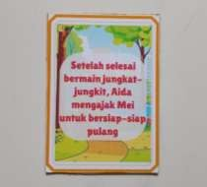 | Keterangan: ukuran kartu menjadi 15 cm×10 cm  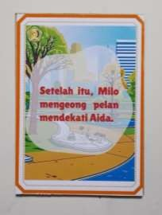
Tampilan belakang kartu  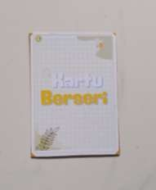 | Keterangan: Tampilan belakang kartu harus ditambahi kata-kata mengajak dan foto peneliti  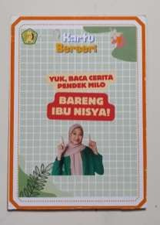

Setelah media kartu berseri di revisi peneliti melakukan tahap kedua validasi kepada validator ahli pada 7 Mei 2025. Adapun hasil validasi kedua materi yang ditunjukkan di tabel 4.8 berikut ini:

Tabel 4. 9 Validasi Ahli Media Tahap II

No | Indikator Penilaian | Skor
A. Penyajian Media
1. | Urutan gambar dalam media kartu berseri mendukung alur cerita dengan baik | 4
2. | Isi setiap kartu berseri sesuai dan relevan dengan tema cerita | 4
3. | Tokoh dalam gambar disajikan dengan menarik dan mudah dipahami siswa | 4
4. | Media kartu berseri sesuai dengan karakteristik siswa kelas III SD | 4
Jumlah Skor |  | 16
B. Tampilan Media
5. | Kualitasa gambar, ilustrasi dan teks pada kartu sangat baik dan mudah dipahami | 4
6. | Desain dan tata letak media kartu berseri menarik dan tidak membingungkan | 4
7. | Bahan kartu yang digunakan kokoh dan tahan lama | 4
8. | Petunjuk penggunaan kartu jelas, mudah dipahami, dan mudah diikuti siswa | 4
Jumlah Skor |  | 16
C. Penggunaan Media
9. | Media kartu berseri mudah digunakan dalam proses pembelajaran bahasa Indonesia | 4
10. | Media kartu berseri dapat meningkatkan minat membaca siswa | 4
11. | Media kartu berseri mendorong siswa lebih aktif dalam proses pembelajaran bahasa Indonesia | 4
12. | Media kartu berseri mendukung berbagai strategi dan proses pembelajaran | 4
Jumlah Skor |  | 16
Skor Maksimum |  | 40
Skor Perolehan |  | 40
𝟒𝟖  𝑵𝒊𝒍𝒂𝒊 𝑽𝒂𝒍𝒊𝒅𝒂𝒔𝒊 = × 𝟏𝟎𝟎%  𝟒𝟖 |  | 100 % (Sangat Valid atau dapat

digunakan tanpa revisi )

Komentar dan saran:
Ibu Lisa Septia Dewi, S.Pd., | Media ajar berupa kartu berseri ini
M.Pd. | sangat disarankan untuk dikembangkan
 | lebih baik dan maksimal lagi
 | kedepannya

Berdasarkan tabel penilaian 4.8 dapat dilihat bahwa 3 aspek yang di nilai, yaitu penyajian media, tampilan media dan penggunaan media. Hasil validitas yakni 100% terkategori sangat valid ataupun bisa dipergunakan tanpa revisi. Grafik hasil validasi media dapat dilihat pada gamabr 4.14 berikut ini:
Penyajian Media Tampilan Media Penggunaan Media
0%
Tahap I
Tahap II
50%
75%
100%
100% 100%
88% 100%
100%
150%
Hasil Validasi Media

Gambar 4. 14 Grafik Hasil Validasi Media

        - Hasil Validasi Ahli Evaluasi

Validasi tes yang Dosen Evaluasi FKIP di Universitas Muslim Nusantara Al-Washliyah. Validasi Evaluasidilakukan untuk mendapatkan informasi, kritik,

dan saran. Tabel 4.9 menunjukkan hasil validasi Tes, yang dilakukan di tanggal 28 April 2025.

Tabel 4. 10 Validasi Ahli Evaluasi

No | Aspek Yang Dinilai | Skor
A. Validasi Isi
1. | Kesesuaian soal dengan tujuan pembelajaran | 4
2. | Kejelasan petunjuk pengerjaan soal | 4
3. | Kejelas maksud dari soal | 4
4. | Kemungkinan soal bisa terselesaikan | 4
Jumlah Skor |  | 16
B. Bahasa dan Kompetensi Soal
5. | Kalimat yang digunakan pada soal sesuai dengan kaidah bahasa Indonesia | 3
6. | Kalimat yang dipergunakan pada soal komunikatif | 3
7. | Mempergunakan bahasa yang sederhana dan mudah di pahami siswa | 3
Jumlah Skor |  | 9
Skor Maksimum |  | 28
Skor Perolehan |  | 25
𝟐𝟓  𝑵𝒊𝒍𝒂𝒊 𝑽𝒂𝒍𝒊𝒅𝒂𝒔𝒊 = × 𝟏𝟎𝟎%  𝟐𝟖 |  | 89,28%  (Sangat Valid)

Berdasarkan hasil validasi tes yang dilakukan bahwa mendapatkan nilai rata-rata sebesar 89,28% sehingga tes yang digunakan dikategorikan “Sangat Valid” untuk meningkatkan minat membaca siswa. Grafik hasil validasi evaluasi bisa dilihat pada gambar 4.15.
Hasil Validasi Ahli Evaluasi
150%
100%
50%
0%
100%
75%
Total
Validasi Isi Bahasa dan Kompetensi Soal

Gambar 4. 15 Grafik Hasil Validasi Ahli Evaluasi

Setelah dilakukannya beberapa validasi sehingga dapat disimpulkan bahwa hasil validasi materi tahap I di peroleh skor 80% dengan kategori valid dengan revisi kecil sehingga dilakukan validasi materi pada tahap II di peroleh skor 95% dengan kategori sangat valid. Peneliti juga melakukan validasi media pembelajaran yaitu pada tahap I di peroleh skor 87,5% dengan kategori sangat valid dengan revisi kecil sehingga peneliti melakukan validasi media tahap II di peroleh skor 100% dengan kategori sangat valid. Tahap validasi terakhir yaitu validasi evaluasi tes di peroleh skor 89,28% dengan kategori sangat valid. Dari 3 validasi yang di lakukan menyatakan bahawa media kartu berseri sangat valid untuk di uji coba pada siswa kelas III SD untuk meningkatkan minat membaca siswa.

    - Tahap Implementation

Setelah media kartu berseri yang dikembangkan telah memenuhi kriteria kevalidan. Dilanjutkan ke tahap Implementation (penerapan) media kartu berseri dan semua perangkat pembelajaran di uji cobakan di lokasi penelitian, yakni SDN 105385 Kotasan. Peneliti mengakhiri penelitian setelah mencapai semua kriteria keberhasilan.

Uji Coba Produk

- Uji Coba I Kelompok Kecil

Setelah media kartu berseri sudah memenuhi kriteria kevalidan media sehingga dilaksanakan uji coba 1 di tempat penelitian yakni di SDN 105385 Kotasan. Uji coba I atau uji coba skala kecil dilakukan dilaksanakan di kelas
III SD dengan jumlah 12 siswa. Dalam uji coba I dilaksanakan 1 kali pertemuan sesuaikan dengan modul ajar yang telah dikembangkan. Ketika penelitian dijalankan, peneliti berperan sebagai guru yang mengajar. Adapun kegiatan pembelajaran yang dilakukan dapat dilihat dari modul ajar pada lampiran 8. Peneliti memberikan pretest-posttest dan angket minat membaca, respon siswa dan respon guru. Hal ini dilaksanakan untuk mengukur tahap I minat membaca siswa sebelum dan setelah pembelajaran.
Tabel 4.11 menunjukkan perolehan pretest-posttest kemampuan membaca uji coba I. Hasil memperlihatkan bahwasannya media kartu berseri yang dibuat belum seutuhnya memenuhi semua kriteria kesuksesan yang ditetapkan. Analisis pretes-posttest dan angket minat membaca dari uji coba I menunjukkan hal ini.

Tabel 4. 11 Perolehan Nilai Tes Siswa Uji Coba I
No | Nama | Pre  Test | Post  Test | N-Gain Score | Kriteria
1. | U P S | 30 | 80 | 0.71 | Tinggi
2. | A N K | 80 | 100 | 1 | Tinggi
3. | A P P | 70 | 80 | 0.33 | Sedang
4. | K K | 70 | 80 | 0.33 | Sedang
5. | M R P | 40 | 70 | 0.5 | Sedang
6. | W A | 60 | 90 | 0.75 | Tinggi
7. | G G | 50 | 80 | 0.6 | Sedang

8. | F S | 50 | 80 | 0.6 | Sedang
9. | B K S | 70 | 80 | 0.33 | Sedang
10. | Q K A | 70 | 100 | 1 | Tinggi
11. | M L | 80 | 100 | 1 | Tinggi
12. | V A N | 50 | 80 | 0.6 | Sedang
Jumlah |  | 720 | 1.020 | 0,64 | Sedang
Rata-rata |  | 60 | 85 | 0,64 | Sedang

Tabel 4. 12 Keterangan nilai tes siswa
Keterangan | Pretest | Posttest
Nilai Terendah | 30 | 70
Nilai Tertinggi | 80 | 100
Rata-rata | 60 | 85

Berdasarkan tabel 4.10 bisa diketahui bahwasannya perolehan pretest- posttest yakni dengan rata-rata N-Gain 0, 64 sehingga dapat dikategorikan “Sedang”.. Untuk mengetahui minat membaca siswa setelah dilakukan pretes-posttest di berikan angket minat membaca kepada siswa dengan 15 butir pernyataan. Hasil angket minat membaca bisa di lihat pada tabel 4.14 dan tabel 4.16

Tabel 4. 13 Keterangan Nilai Angket
Kriteria | Skor
Sangat Setuju | 4
Setuju | 3
Tidak Setuju | 2
Sangat Tidak Setuju | 1

Tabel 4. 14 Hasil Uji Coba I Angket Minat Membaca Sebelum Pembelajaran
No | Nama | No Angket |  |  |  |  |  |  |  |  |  |  |  |  |  |  | Skor
No | Nama | 1 | 2 | 3 | 4 | 5 | 6 | 7 | 8 | 9 | 10 | 11 | 12 | 13 | 14 | 15 | Skor
1. | U P S | 3 | 3 | 2 | 3 | 2 | 3 | 2 | 2 | 3 | 2 | 2 | 3 | 3 | 2 | 1 | 36
2. | A N K | 4 | 3 | 2 | 3 | 3 | 1 | 2 | 3 | 3 | 2 | 2 | 2 | 3 | 1 | 2 | 36
3. | A P P | 4 | 4 | 1 | 3 | 2 | 3 | 2 | 2 | 1 | 3 | 4 | 3 | 3 | 3 | 1 | 39

4. | K K | 4 | 3 | 2 | 2 | 1 | 1 | 4 | 2 | 2 | 2 | 3 | 2 | 3 | 3 | 2 | 36
5. | M. R | 4 | 3 | 3 | 1 | 2 | 1 | 2 | 2 | 3 | 3 | 2 | 2 | 2 | 3 | 3 | 36
6. | W A | 3 | 4 | 3 | 3 | 3 | 3 | 1 | 2 | 2 | 3 | 4 | 2 | 3 | 2 | 1 | 39
7. | G G | 4 | 4 | 3 | 3 | 1 | 2 | 3 | 3 | 3 | 3 | 2 | 2 | 2 | 3 | 1 | 39
8. | F S | 2 | 2 | 3 | 3 | 2 | 3 | 3 | 2 | 2 | 3 | 2 | 2 | 3 | 3 | 1 | 36
9. | B K S | 3 | 3 | 3 | 3 | 3 | 3 | 1 | 3 | 3 | 3 | 3 | 1 | 3 | 2 | 2 | 39
10. | Q K | 1 | 3 | 2 | 2 | 2 | 2 | 3 | 3 | 3 | 2 | 1 | 3 | 2 | 3 | 1 | 33
11. | M L | 3 | 3 | 3 | 2 | 3 | 3 | 2 | 2 | 2 | 3 | 3 | 3 | 3 | 2 | 2 | 39
12. | V A | 2 | 2 | 3 | 3 | 3 | 3 | 3 | 2 | 2 | 2 | 2 | 2 | 4 | 3 | 3 | 39
Presentase Rata-rata 65%

Tabel 4. 15 Hasil Presentase Uji Coba I Angket Minat Membaca Sebelum Pembelajaran
No | Nama | Presentase | Kriteria
1. | U P S | 60% | Efektif
2. | A N K | 60% | Efektif
3. | A P P | 65% | Efektif
4. | K K | 60% | Efektif
5. | M. R P | 60% | Efektif
6. | W A | 65% | Efektif
7. | G G | 65% | Efektif
8. | F S | 60% | Efektif
9. | B K S | 65% | Efektif
10. | Q K A | 55% | Efektif
11. | M L | 65% | Efektif
12. | V A N | 65% | Efektif
Rata-rata |  | 65% | Efektif

Berdasarkan tabel 4.14 menunjukkan bahwa pada hasil angket minat membaca sebelum belajar diperoleh rata-rata sebesar 65%, sehingga berdasakan kriteria angket minat membaca dimana jika hasil angket yang di ukur mendapat nilai ≥ 65% dinyatakan Efektif atau dapat di berikan angket minat membaca setelah belajar, tujuannya untuk mengetahui peningkatan minat membaca siswa. Hasil angket minat membaca setelah belajar dapat dilihat pada tabel 4.16.

Tabel 4. 16 Hasil Uji Coba I Angket Minat Membaca Sesudah Pembelajaran
No | Nama | No Angket |  |  |  |  |  |  |  |  |  |  |  |  |  |  | Skor
No | Nama | 1 | 2 | 3 | 4 | 5 | 6 | 7 | 8 | 9 | 10 | 11 | 12 | 13 | 14 | 15 | Skor
1. | U P S | 3 | 3 | 3 | 3 | 3 | 3 | 2 | 2 | 3 | 3 | 3 | 3 | 3 | 3 | 3 | 45
2. | A N K | 3 | 3 | 2 | 3 | 2 | 4 | 3 | 3 | 3 | 3 | 3 | 3 | 3 | 3 | 4 | 45
3. | A P P | 3 | 3 | 2 | 2 | 3 | 3 | 3 | 2 | 3 | 3 | 4 | 4 | 3 | 3 | 4 | 45
4. | K K | 4 | 4 | 4 | 3 | 3 | 3 | 3 | 3 | 4 | 3 | 4 | 4 | 4 | 4 | 4 | 54
5. | M. R | 4 | 4 | 4 | 4 | 4 | 4 | 3 | 3 | 4 | 3 | 3 | 4 | 3 | 3 | 4 | 54
6. | W A | 4 | 3 | 4 | 4 | 3 | 4 | 3 | 3 | 3 | 4 | 4 | 4 | 3 | 4 | 4 | 54
7. | G G | 4 | 3 | 3 | 4 | 4 | 4 | 3 | 3 | 3 | 3 | 4 | 4 | 4 | 4 | 4 | 54
8. | F S | 3 | 3 | 4 | 3 | 3 | 4 | 4 | 3 | 4 | 4 | 3 | 4 | 4 | 4 | 4 | 54
9. | B K S | 3 | 4 | 3 | 4 | 4 | 4 | 4 | 3 | 4 | 4 | 4 | 4 | 4 | 4 | 4 | 57
10. | Q K | 2 | 4 | 4 | 3 | 3 | 4 | 4 | 3 | 4 | 4 | 3 | 4 | 4 | 4 | 4 | 54
11. | M L | 3 | 4 | 4 | 3 | 4 | 3 | 4 | 3 | 4 | 4 | 4 | 4 | 4 | 3 | 3 | 54
12. | V A | 3 | 3 | 3 | 2 | 2 | 3 | 4 | 4 | 3 | 3 | 3 | 3 | 3 | 3 | 3 | 45
Presentase Rata-rata 85%

Tabel 4. 17 Hasil Presentase Uji Coba I Angket Minat Membaca Sesudah Pembelajaran

No | Nama | Presentase | Kriteria
1. | U P S | 75% | Efektif
2. | A N K | 75% | Efektif
3. | A P P | 75% | Efektif
4. | K K | 90% | Sangat Efektif
5. | M. R P | 90% | Sangat Efektif
6. | W A | 90% | Sangat Efektif
7. | G G | 90% | Sangat Efektif
8. | F S | 90% | Sangat Efektif
9. | B K S | 95% | Sangat Efektif
10. | Q K A | 90% | Sangat Efektif
11. | M L | 90% | Sangat Efektif
12. | V A N | 75% | Efektif
Rata-rata |  | 85% | Sangat Efektif

Berdasarkan tabel 4.17 menunjukkan bahwa hasil angket minat membaca sesudah pembelajaran mendapatkan hasil presentase rata-rata 85%, sehingga berdasarkan kriteria angket minat membaca siswa dimana jika hasil angket yang diukur mendapatkan nilai ≥ 85% dinyatakan Sangat Efektif .

Berdasarkan hasil analisis menunjukkan bahwa terdapat peningkatan minat membaca siswa dari sebelum dan sesudah pembelajaran. Sebelum pembelajaran memperoleh hasil angket minat membaca dengan presentase rata-rata 65% dinyatakan Efektif sedangkan pada hasil angket minat membaca sesudah pembelajaran memperoleh rata-rata presentase yaitu 85% dinyatakan Sangat Efektif. Hal ini menunjukkan bahawa media pembelajaran yang di kembangkan Sangat Efektif dalam meningkatkan minat membaca siswa pada uji coba I kelomppk kecil.

Tabel 4. 18 Hasil Respon Siswa Uji Coba I

No | Pernyataan | Respon Siswa |  |  |  | Jumlah skor
No | Pernyataan | SS | S | TS | STS | Jumlah skor
A. Kealayakan Isi Materi
1. | Media kartu berseri ini memudahkan saya  menerima materi pembelajaran | 7 | 5 |  |  | 43
2. | Materi pembelajaran dalam media kartu berseri ini dapat diterapkan dalam kehidupan sehari-hari | 5 | 7 |  |  | 41
3. | Media kartu berseri ini membantu saya lebih  memahamami materi pembelajaran | 6 | 2 | 3 | 1 | 39
4. | Bahasa yang digunakan dalam media kartu berseri ini jelas dan mudah dipahami | 8 | 4 |  |  | 44
B. Kemudahan Penggunaan
5. | Media kartu berseri ini memberi pengalaman baru dalam membaca | 3 | 5 | 4 |  | 35
6. | Saya sangat senang belajar menggunakan media kartu berseri ini | 7 | 4 | 1 |  | 42
7. | Media kartu berseri membantu saya dalam | 5 | 3 | 3 | 1 | 36

 | proses pembelajaran di kelas
8. | Media kartu berseri ini mudah dipahami penggunaannya | 5 | 4 | 1 | 2 | 36
C. Tampilan
9. | Ilustrasi gambar pada kartu berseri sesuai dengan  rangkaian cerita | 8 | 2 | 2 |  | 42
10. | Proporsi warna pada kartu berseri sesuai dengan kalimat dan gambar cerita | 7 | 2 | 2 | 1 | 39
Total Skor |  |  |  |  |  | 397
Jumlah Skor Maksimal |  |  |  |  |  | 480
𝟑𝟗𝟕  𝑵𝒊𝒍𝒂𝒊 𝑲𝒆𝒑𝒓𝒂𝒌𝒕𝒊𝒔𝒂𝒏 = × 𝟏𝟎𝟎%  𝟒𝟖𝟎 |  |  |  |  |  | 82,70%  (Praktis)

Berdasarkan tabel 4.15 hasil respon siswa pada media kartu berseri mendapatkan perolehan rata-rata sebesar 82,70% sehingga di kategorikan media pembelajaran pada uji coba I yaitu Praktis.

Tabel 4. 19 Hasil Respon Guru Uji Coba I

No | Indikator Penilaian | Skor
A. Kelayakan Isi
1. | Materi yang disajikan dalam kartu berseri mudah dipahami siswa | 3
2. | Materi pada kartu berseri sesuai dengan capaian pembelajaran | 3
3. | Materi dalam media kartu berseri mendukung tercapainya tujuan pembelajaran | 3
B. Kemudahan Penggunaan
4. | Media kartu berseri mudah digunakan dalam proses pembelajaran | 3
5. | Urutan penyajian gambar dalam kartu berseri logis dan terstruktur | 3
6. | Alur cerita dalam media kartu berseri mudah diikuti dan mudah dipahami | 3
7. | Bahasa yang disampaikan dalam kartu berseri ringkas, jelas dan efektif | 3
C. Kemenarikan Tampilan

8. | Teks dan kata-kata yang digunakan dalam kartu berseri mudah dibaca siswa | 4
9. | Ilustrasi gambar menarik dan mendukung pemahaman siswa terhadap materi | 4
10. | Ilustrasi dan desain keseluruhan menarrik perhatian siswa | 3
D. Manfaat Media
11. | Media kartu berseri efektif dalam meningkatkan pemahaman siswa terhadap materi
12. | Media kartui berseri efektif dalam meningkatkan minat membaca siswa | 4
13. | Media kartu berseri bisa meningkatkan keaktifan siswa dalam proses pembelajaran | 3
Total Skor |  | 39
Jumlah Skor Maksimal |  | 52
𝟑𝟗  𝑵𝒊𝒍𝒂𝒊 𝑲𝒆𝒑𝒓𝒂𝒌𝒕𝒊𝒔𝒂𝒏 = × 𝟏𝟎𝟎%  𝟓𝟐 |  | 75%  (Praktis)

Berdasarkan tabel 4.19 menunjukkan bahwa hasil respon guru memperoleh rata-rata sebesar 75%, sehingga berdasarkan kriteria respon guru dimana jika hasil angket yang di ukur mendapatkan nilai ≥ 75% dinyatakan Praktis. Hal ini menunjukkan bahwa media kartu berseri ini praktis digunakan dalamprosesn pembelajaran bahasa indonesia.
Pada uji coba I diperoleh hasil dari pretest-posttest, angket minat baca sebelum dan sesudah pembelajaran, angket kepraktisan yaitu respon siswa dan guru secara keseluruhan. Adapun skor yang didapat ketika pembelajaran sudah berada di kategori ”Efektif” dan “Praktis”. Pada uji coba I memperlihatkan bahwasannya media kartu berseri belum memenuhi seluruh kriteria keberhasilan yang ditetapkan, kekurangan pada uji coba I terdapat pada hasil kemampuan membaca siswa yang di peroleh dari hasil pretest dan posttes menunjukkan bahwa diperoleh kemampuan membaca siswa rata-rata dengan kriteria sedang, kemudian angket minat membaca yang memperlihatkan bahwa belum semua siswa

mendapatkan kriteria sangat efektif serta peningkatan minat membaca siswa yang belum merata dan pada kepraktisan media menunjukkan bahwa media kartu berseri mendapatkan kriteria Praktis atau perlunya uji coba II agar media kartu berseri mendapatkan hasil kriteria kepraktisan yang lebih tinggi dan keefektifan minat membaca yang lebih merata. Kekurangan dan peningkatan dari uji coba I dimasukkan ke uji coba II untuk mencapai tingkat keberhasilan yang paling tinggi

Uji Coba II Kelompok Besar
Berdasarkan hasil analisis pada uji coba I, mendapatkan kelemahan untuk dibenahi supaya peneliti bisa menciptakan media kartu berseri yang memenuhi kriteria valid, efektif, dan praktis. Selanjutnya dilaksanakan uji coba II mempergunakan media kartu berseri untuk meningkatkan minat memembaca siswa di SDN 105385 Kotasan dengan jumlah siswa 22 orang. Uji coba II dilaksanakan I kali pertemuan sesuai akan modul ajar yang sudah di revisi.

Penilaian Keefektifitas Siswa Uji Coba II Kelompok Besar

        - Hasil Tes Siswa

Penilaian keefektifian media pembelajaran dilihat dari hasil tes siswa yaitu pada pretest- posttest. Tes ini untuk mengukur sejauh mana kemapuan membaca siswa setelah menggunakan media kartu berseri. Hasil pretest- posttest dari uji coba tahap II diperlihatkan dalam tabel 4.16 berikut ini.

Tabel 4. 20 Hasil Perolehan Nilai Tes Minat Membaca Siswa Uji Coba II
No | Nama | Pre Test | Post Test | N-Gain Score | Kriteria
1. | A P P | 70 | 80 | 0.33 | Sedang
2. | B K S | 80 | 100 | 1 | Tinggi
3. | D S | 80 | 90 | 0.5 | Sedang
4. | FS | 70 | 80 | 0.33 | Sedang
5. | I A | 70 | 80 | 0.33 | Sedang
6. | K E A | 60 | 80 | 0.5 | Sedang
7. | K K | 70 | 90 | 0.66 | Sedang
8. | M. R P | 40 | 80 | 0.66 | Sedang
9. | M L | 80 | 100 | 1 | Tinggi
10. | M M | 70 | 80 | 0.33 | Sedang
11. | N H A | 80 | 100 | 1 | Tinggi
12. | N A | 70 | 90 | 0.66 | Sedang
13. | P G M | 70 | 90 | 0.66 | Sedang
14. | R H | 60 | 90 | 0.75 | Tinggi
15. | S N H | 60 | 100 | 1 | Tinggi
16. | U P S | 60 | 80 | 0.5 | Sedang
17. | V l N | 70 | 80 | 0.33 | Sedang
18. | W A | 80 | 90 | 0.5 | Sedang
19. | A N K | 80 | 100 | 1 | Tinggi
20. | Mu R R | 40 | 100 | 1 | Tinggi
21. | Q K A | 80 | 100 | 1 | Tinggi
22. | G G | 40 | 80 | 0.66 | Sedang
Jumlah |  | 1.480 | 1.960 | 0.67 | Sedang
Rata-rata |  | 67.27 | 89.09 | 0.67 | Sedang

Tabel 4. 21 Keterangan Nilai Tes Siswa
Keterangan | Pretest | Posttest
Nilai Terendah | 40 | 80
Nilai Tertinggi | 80 | 100
Rata-rata | 67,27 | 89,09

Berdasarkan hasil analisis dalam tabel 4.20 dapat diketahui bahwa pada uji coba II di peroleh hasil tes siswa dengan rata-rata N-Gain 0,67 yang termasuk dalam kategori Sedang. Hal ini menunjukkan bahwa terdapat peningkatan kempauan membaca siswa secara umum.

Pada data yang sudah didapat dari uji coba II ialah data dari pretest- posttest dan angket minat baca secara keseluruhan hasil analisis uji coba II memperlihatkan bahwasannya media kartu berseri yang sudah di kembangkan sudah memenuhi kriteria kesuksesan. Adapun skor yang diperoleh pada saat pembelajaran sudah berada di kategori Efektif.

4.4.5.3 Penilaian Kualitas Minat Membaca Siswa Uji Coba II Kelompok Besar
Pada uji coba II dilakukan analisis peningkatan minat di peroleh dari data angket minat membaca sebelum dan sesudah menggunakan media pembelajaran. Tujuan adalah untuk mengetahui kualitas peningkatan minat membaca siswa secara keseluruhan setelah di lakukan pretest dan posttest. data minat membaca sebelum dan setelah mempergunakan media dapat dilihat di tabel 4.23 dan 4.25.
Tabel 4. 22 Keterangan Nilai Angket Minat Membaca
Kriteria | Skor
Sangat Setuju | 4
Setuju | 3
Tidak Setuju | 2
Sangat Tidak Setuju | 1

Tabel 4. 23 Hasil Uji Coba II Angket Minat membaca Siswa sebelum Pembelajaran
No | Nama | Nomor Angket |  |  |  |  |  |  |  |  |  |  |  |  |  |  | Skor
No | Nama | 1 | 2 | 3 | 4 | 5 | 6 | 7 | 8 | 9 | 10 | 11 | 12 | 13 | 14 | 15 | Skor
1. | A P P. | 3 | 2 | 3 | 1 | 2 | 3 | 4 | 4 | 3 | 2 | 2 | 4 | 3 | 3 | 3 | 42
2. | B K S | 3 | 3 | 3 | 4 | 4 | 2 | 3 | 4 | 1 | 3 | 3 | 3 | 1 | 2 | 3 | 42
3. | D S | 4 | 2 | 2 | 1 | 4 | 4 | 1 | 3 | 2 | 2 | 2 | 3 | 3 | 3 | 3 | 39
4. | F S | 2 | 3 | 4 | 4 | 4 | 1 | 2 | 3 | 4 | 2 | 3 | 1 | 3 | 3 | 3 | 42
5. | I A | 4 | 3 | 3 | 3 | 2 | 2 | 2 | 2 | 3 | 3 | 2 | 1 | 3 | 3 | 3 | 39
6. | K E A | 3 | 3 | 2 | 2 | 4 | 1 | 3 | 3 | 3 | 3 | 4 | 4 | 3 | 4 | 3 | 45
7. | K K | 4 | 4 | 4 | 3 | 3 | 3 | 3 | 2 | 4 | 2 | 2 | 3 | 4 | 1 | 3 | 45

8. | M. R P | 3 | 3 | 3 | 2 | 3 | 2 | 3 | 2 | 3 | 3 | 3 | 4 | 3 | 3 | 2 | 42
9. | M L | 4 | 3 | 1 | 2 | 2 | 2 | 3 | 3 | 3 | 4 | 3 | 3 | 3 | 3 | 3 | 42
10. | M | 4 | 3 | 4 | 2 | 2 | 2 | 3 | 3 | 1 | 3 | 2 | 2 | 1 | 4 | 3 | 39
11. | N H A | 3 | 2 | 3 | 1 | 3 | 3 | 3 | 2 | 4 | 2 | 4 | 3 | 4 | 4 | 4 | 45
12 | N A | 4 | 3 | 3 | 2 | 2 | 2 | 3 | 3 | 2 | 1 | 1 | 3 | 2 | 2 | 3 | 36
13. | Pa G | 4 | 3 | 2 | 3 | 2 | 1 | 4 | 3 | 4 | 4 | 3 | 3 | 2 | 2 | 2 | 42
14. | R H | 2 | 2 | 3 | 2 | 3 | 4 | 2 | 3 | 4 | 4 | 3 | 4 | 4 | 4 | 4 | 48
15. | Siti N | 3 | 2 | 1 | 3 | 2 | 4 | 4 | 3 | 3 | 4 | 4 | 3 | 3 | 3 | 3 | 45
16. | U P S | 3 | 3 | 3 | 3 | 3 | 3 | 2 | 2 | 3 | 3 | 3 | 4 | 1 | 3 | 3 | 42
17. | V A N | 4 | 4 | 3 | 4 | 1 | 4 | 1 | 4 | 3 | 2 | 3 | 2 | 3 | 2 | 2 | 42
18. | W A | 4 | 4 | 3 | 2 | 3 | 3 | 1 | 4 | 3 | 2 | 4 | 3 | 1 | 2 | 3 | 42
19. | A N K | 3 | 4 | 1 | 2 | 2 | 2 | 3 | 4 | 2 | 4 | 4 | 3 | 3 | 4 | 4 | 45
20. | M. R | 2 | 2 | 3 | 2 | 3 | 3 | 3 | 3 | 3 | 4 | 4 | 4 | 2 | 1 | 3 | 42
21. | Q K A | 3 | 4 | 2 | 2 | 1 | 2 | 4 | 3 | 4 | 4 | 3 | 3 | 3 | 3 | 4 | 45
22. | GG | 3 | 4 | 3 | 2 | 2 | 2 | 3 | 2 | 1 | 4 | 3 | 3 | 3 | 3 | 4 | 42
Rata-rata = 71%

Tabel 4. 24 Hasil Presentase Uji Coba II Angket Minat Membaca Sebelum Pembelajaran
No | Nama | Presentase | Kriteria
1. | A P P. | 70% | Efektif
2. | B K S | 70% | Efektif
3. | D S | 65% | Efektif
4. | F S | 70% | Efektif
5. | I A | 65% | Efektif
6. | K E A | 75% | Efektif
7. | K K | 75% | Efektif
8. | M. R P | 70% | Efektif
9. | M L | 70% | Efektif
10. | M | 65% | Efektif
11. | N H A | 75% | Efektif
12 | N A | 60% | Efektif
13. | P G | 70% | Efektif
14. | R H | 80% | Efektif
15. | Siti N H | 75% | Efektif
16. | U P S | 70% | Efektif
17. | V A N | 70% | Efektif
18. | W A | 70% | Efektif
19. | A N K | 75% | Efektif
20. | M. R | 70% | Efektif
21. | Q K A | 75% | Efektif
22. | GG | 70% | Efektif
Rata-rata |  | 71% | Efektif

Berdasarkan tabel 4.24 di peroleh data angket minat sebelum menggunakan media rata-rata sebesar 71%, sehingga berdasarkan kriteria angket minat membaca siswa dimana jika hasil angket yang diukur mendapatkan nilai ≥ 75% dinyatakan Efektif atau perlu di lakukannya pemberian angket minat sesudah pembelajaran, tujuannya untuk memenuhi kriteria keberhasilan minat membaca maka diberikan angket minat membaca setelah memnggunkan media yaitu pada saat selesai pembelajaran untuk mengetahui data keseluruhan minat membaca siswa dan peningkatan minat sebelum dan setelah pembelajaran. Untuk melihat data minat membaca siswa sesudah menggunakan media atau sesudah proses pembalajaran ada di tabel 4.25

Tabel 4. 25 Hasil Uji Coba II Angket Minat Siswa sesudah Pembelajaran
No | Nama | Nomor Angket |  |  |  |  |  |  |  |  |  |  |  |  |  |  | Skor
No | Nama | 1 | 2 | 3 | 4 | 5 | 6 | 7 | 8 | 9 | 10 | 11 | 12 | 13 | 14 | 15 | Skor
1. | AP P. | 3 | 4 | 3 | 4 | 3 | 4 | 4 | 3 | 3 | 4 | 4 | 4 | 4 | 4 | 3 | 54
2. | B K S | 4 | 4 | 3 | 4 | 4 | 4 | 3 | 4 | 4 | 4 | 4 | 4 | 4 | 3 | 4 | 57
3. | D S | 4 | 4 | 4 | 4 | 4 | 4 | 4 | 4 | 4 | 4 | 4 | 4 | 4 | 4 | 4 | 60
4. | F S | 4 | 4 | 4 | 4 | 4 | 4 | 4 | 4 | 4 | 4 | 4 | 4 | 4 | 4 | 4 | 60
5. | I A | 3 | 3 | 4 | 4 | 4 | 4 | 3 | 4 | 4 | 3 | 4 | 4 | 3 | 4 | 3 | 54
6. | K E A | 4 | 4 | 4 | 4 | 4 | 4 | 4 | 4 | 4 | 4 | 4 | 4 | 4 | 3 | 4 | 60
7. | K K | 4 | 4 | 3 | 3 | 3 | 4 | 4 | 4 | 4 | 3 | 3 | 3 | 3 | 4 | 3 | 51
8. | M. R P | 3 | 4 | 3 | 4 | 4 | 4 | 4 | 4 | 3 | 4 | 3 | 4 | 4 | 3 | 3 | 54
9. | M L | 4 | 4 | 4 | 4 | 4 | 4 | 4 | 4 | 4 | 4 | 4 | 4 | 4 | 3 | 4 | 60
10. | M | 4 | 4 | 3 | 4 | 3 | 4 | 4 | 4 | 4 | 4 | 3 | 4 | 4 | 4 | 4 | 57
11. | N H A | 3 | 4 | 4 | 4 | 4 | 4 | 3 | 4 | 4 | 4 | 4 | 4 | 4 | 4 | 3 | 57
12 | N A | 4 | 4 | 4 | 4 | 4 | 4 | 4 | 4 | 3 | 3 | 4 | 4 | 4 | 3 | 3 | 57
13. | P G | 4 | 4 | 4 | 4 | 4 | 4 | 4 | 4 | 4 | 4 | 4 | 4 | 4 | 3 | 4 | 60
14. | R H | 4 | 3 | 4 | 3 | 4 | 4 | 3 | 4 | 4 | 3 | 4 | 3 | 4 | 4 | 3 | 54
15. | S N H | 4 | 4 | 4 | 4 | 4 | 4 | 4 | 4 | 4 | 3 | 3 | 3 | 4 | 3 | 4 | 57
16. | U P S | 4 | 4 | 4 | 4 | 4 | 4 | 4 | 4 | 4 | 4 | 4 | 4 | 4 | 4 | 4 | 60
17. | V Al N | 4 | 4 | 4 | 4 | 3 | 4 | 3 | 4 | 4 | 4 | 3 | 4 | 4 | 4 | 4 | 57
18. | W A | 4 | 4 | 4 | 4 | 3 | 4 | 3 | 4 | 3 | 4 | 4 | 4 | 3 | 4 | 4 | 54
19. | A N K | 4 | 4 | 4 | 4 | 4 | 4 | 4 | 4 | 4 | 4 | 4 | 4 | 4 | 4 | 4 | 60

20. | M. Ri | 4 | 4 | 4 | 4 | 3 | 4 | 4 | 4 | 3 | 3 | 4 | 4 | 4 | 4 | 4 | 57
21. | Q K A | 4 | 4 | 4 | 3 | 4 | 4 | 3 | 4 | 3 | 4 | 4 | 3 | 4 | 3 | 3 | 54
22. | G G | 3 | 3 | 3 | 3 | 4 | 4 | 4 | 3 | 4 | 4 | 4 | 4 | 4 | 3 | 3 | 54
Rata-rata = 94,54%

Tabel 4. 26 Hasil Uji Coba II Presentase Angket Minat Membaca Siswa Sesudah Pembelajaran
No | Nama | Presentase | Kriteria
1. | A P P. | 90% | Sangat Efektif
2. | B K S | 95% | Sangat Efektif
3. | D S | 100% | Sangat Efektif
4. | F S | 100% | Sangat Efektif
5. | I A | 90% | Sangat Efektif
6. | K E A | 100% | Sangat Efektif
7. | K K | 85% | Sangat Efektif
8. | M. R P | 90% | Sangat Efektif
9. | M L | 100% | Sangat Efektif
10. | M | 95% | Sangat Efektif
11. | N H A | 95% | Sangat Efektif
12 | N A | 95% | Sangat Efektif
13. | P G | 100% | Sangat Efektif
14. | R H | 90% | Sangat Efektif
15. | S N H | 95% | Sangat Efektif
16. | U P S | 100% | Sangat Efektif
17. | V A N | 95% | Sangat Efektif
18. | W A | 90% | Sangat Efektif
19. | A N K | 100% | Sangat Efektif
20. | M. R | 95% | Sangat Efektif
21. | Q K A | 90% | Sangat Efektif
22. | G G | 90% | Sangat Efektif
Rata-rata |  | 94,54% | Sangat Efektif

Berdasarkan pada tabel 4.26 di peroleh hasil minat membaca siswa sesudah pembelajaran dengan rata-rata sebesar 94,54%, sehingga berdasarkan kriteria angket minat membaca siswa dimana jika hasil angket yang diukur mendapatkan nilai ≥ 95% dinyatakan Sangat Efektif. Hal ini menunjukkan bahwa pada uji coba II kelompok besar dengan jumlah 22 siswa memperoleh peningkatan minat membaca yang siginifikan.

Berdasarkan hasil analisis dari uji coba I dan uji coba II di peroleh peningkatan minat membaca siswa, uji coba I memperlihatkan bahwa pada minat membaca siswa sebelum pembelajaran memperoleh rata-rata 65% yang dinyatakan efektif kemudian pada hasil minat membaca sesudah pembelajarannya terjadi peningkatan dengan memperoleh rata-rata sebesar 85% yang dinyatakn sangat efektif.
Berdasarkan hasil uji coba II dengan uji coba kelompok besar pada 22 siswa di peroleh hasil minat membaca yang lebih baik yaitu pada minat membaca siswa sebelum pemeblajaran memperoleh rata-rata 71% yang dinyatakan efektif kemudian pada minat membaca sesudah pembelajarn memperoleh hasil rata-rata 94,54% yang dinyatakan Sangat Efektif. Hal ini menunkukkan bahawa pada uji coba II sudah memperoleh hasil yang diinginkan dan terdapat peningkatan minat membaca siswa sehingga media kartu berseri dinyatakan mampu meningkatkan minat membaca pada siswa kelas III SDN 105385 Kotasan tahun ajaran 2024/2025. Untuk mengetahui kualitas peningkatannya maka peneliti membandingkan data minat sebelum dan sesudah pada grafik berikut ini:
100%
80%
60%
40%
20%
0%
65%
Peningkatan Minat Membaca Siswa
94.54%
85%
71%
Sebelum Belajar
Sesudah Belajar
Uji Coba I
Uji Coba II

Gambar 4. 16 Grafik Hasil Peningkatan Minat Membaca Siswa

C. Penilaian Kepraktisan Pada Uji Coba II Oleh Siswa dan Guru

Analisis data kepraktisan media pada proses pembelajaran diberikan angket respon siswa dengan 10 pertanyaan yang di ajukan dan angket respon guru dengan 13 petanyaan yang di ajukan bisa dilihat di tabel 4.20 dan tabel 4.24.

Tabel 4. 27 Hasil Angket Respon Siswa Uji Coba II
No | Pertanyaan | Respon Siswa |  |  |  | Jumlah skor
No | Pertanyaan | SS | S | TS | STS | Jumlah skor
A. Kelayakan Isi Materi
1. | Media kartu berseri ini memudahkan saya  menerima materi pembelajaran | 15 | 7 |  |  | 81
2. | Materi pembelajaran dalam media kartu berseri ini dapat diterapkan dalam  kehidupan sehari-hari | 17 | 3 | 2 |  | 81
3. | Media kartu berseri ini membantu saya lebih memahamami materi pembelajaran | 16 | 5 | 1 |  | 81
4. | Bahasa yang digunakan dalam media kartu berseri ini jelas dan mudah dipahami | 13 | 8 | 1 |  | 78
5. | Media kartu berseri ini memberi pengalaman baru  dalam membaca | 15 | 6 | 1 |  | 80
B. Kemudahan Penggunaan
6. | Saya sangat senang belajar menggunakan media kartu berseri ini | 19 | 3 |  |  | 85
7. | Media kartu berseri membantu saya dalam proses pembelajaran di kelas | 10 | 12 |  |  | 76
8. | Media kartu berseri ini  mudah dipahami penggunaannya | 15 | 7 |  |  | 81
C. Tampilan
9. | Ilustrasi gambar pada kartu berseri sesuai dengan rangkaian cerita | 18 | 3 | 1 |  | 83

10. | Proporsi warna pada kartu berseri sesuai dengan kalimat dan gambar cerita | 11 | 11 |  |  | 77
Total Skor |  |  |  |  |  | 803
Jumlah Skor Maksimal |  |  |  |  |  | 880
𝟖𝟎𝟑  𝑵𝒊𝒍𝒂𝒊 𝑲𝒆𝒑𝒓𝒂𝒌𝒕𝒊𝒔𝒂𝒏 = × 𝟏𝟎𝟎%  𝟖𝟖𝟎 |  |  |  |  |  | 91,25%(Sangat Praktis)

Berdasar tabel 4.24 bisa didapati bahawa rata-rata keseluruhan respon siswa adalah 90,34% sehingga dikategorikan media pembelajaran kartu berseri “Sangat Praktis “ di gunakan. Hasil angket respon guru bisa dilihat di tabel 4.25.

Tabel 4. 28 Hasil Respon Guru

No | Indikator Penilaian | Skor
E. Kelayakan Isi
1. | Materi yang disajikan dalam kartu berseri mudah dipahami siswa | 4
2. | Materi pada kartu berseri sesuai dengan capaian pembelajaran | 3
3. | Materi dalam media kartu berseri mendukung tercapainya tujuan pembelajaran | 4
F. Kemudahan Penggunaan
4. | Media kartu berseri mudah digunakan dalam proses pembelajaran | 4
5. | Urutan penyajian gambar dalam kartu berseri logis dan terstruktur | 4
6. | Alur cerita dalam media kartu berseri mudah diikuti dan mudah dipahami | 3
7. | Bahasa yang disampaikan dalam kartu berseri ringkas, jelas dan efektif | 4
G. Kemenarikan Tampilan
8. | Teks dan kata-kata yang digunakan dalam kartu berseri mudah dibaca siswa | 4
9. | Ilustrasi gambar menarik dan mendukung pemahaman siswa terhadap materi | 4
10. | Ilustrasi dan desain keseluruhan menarrik perhatian siswa | 3
H. Manfaat Media
11. | Media kartu berseri efektif dalam meningkatkan pemahaman siswa terhadap materi | 4
12. | Media kartui berseri efektif dalam meningkatkan minat membaca siswa | 4

13. | Media kartu berseri bisa meningkatkan keaktifan siswa dalam proses pembelajaran | 4
Total Skor |  | 49
Jumlah Skor Maksimal |  | 52
𝟒𝟗  𝑵𝒊𝒍𝒂𝒊 𝑲𝒆𝒑𝒓𝒂𝒌𝒕𝒊𝒔𝒂𝒏 = × 𝟏𝟎𝟎%  𝟓𝟐 |  | 94,23%  (Sangat Praktis)

Dalam uji coba II didapat dari data angket minat baca, pretest-posttest, angket respon siswa dan respon guru secara keseluruhan memperlihatkan bahwasannya media kartu berseri yang telah di kembangkan sudah layak digunakan. Pada respon siswa menunjukkan rata-rata 90,34% di kategorikan “Sangat Praktis” dan pada respon guru menunjukkan rata-rata 94,23% di kategorikan “Sangat Praktis” sehingga skor yang diperoleh pada saat pembelajaran sudah berada di kategori ”Sangat Efektif”.

    - Tahap Evaluation

Tahap akhir dari penelitian menggunakan model ADDIE adalah Evaluasi. Tahapan ini bermaksud guna mengevaluasi kelayakan tiap proses penilaian produk yang dilakukan selama validasi. Hasil penilaian media kartu berseri guna meningkatkan minat membaca siswa di kelas III SD ialah seperti berikut.:

- Hasil Validitas ahli materi, ahli media dan ahli evaluasi
Persentase Ahli Materi
100%
95%
90%
95%
85%
80%
75%
70%
80%
Total
Tahap I Tahap II

Gambar 4. 17 Grafik Ahli Materi

Berdasarkan hasil validasi ahli materi tahap I memperoleh rata-rata sebesar 80% dengan kategori valid. Setelah dilakukan revisi sesuai saran ahli, pada tahap II terjadi peningkatan dengan memperoleh rata-rata sebesar 95% dengan kategori sangat valid. Hal ini menunjukkan bahwa materi mengalami peningkatan kualitas dan layak digunakan dalam pembelajaran. Peningkatan terlihat pada grafik yang menunjukkan adanya perkembangan dari tahap I ke tahap II.
Persentase Ahli Media
105%
100%
100%
95%
90%
87.5%
Total
85%
80%
Tahap I
Tahap II

Gambar 4. 18 Grafik Ahli Media

Grafik validasi dari ahli media memperlihatkan adanya peningkatan hasil validasi media pada tahap I dan tahap II. Pada tahap I media pembelajaran meperoleh skor rata-rata sebesar 87,5% dengan kategori sangat valid. Setelah dilakukan perbaikan sesuai dengan saran ahli, skor pada tahap II meningkat menjadi 100% yang juga berada pada kategori sangat valid. Hasil ini menunjukkan bahwa revisi yang dilakukan berhasil menyempurnakan media sehingga dinilai sangat layak untuk digunakan dalam proses pembelajaran.
100%
Persentase Ahli Evaluasi
89.28%
80%
60%
40%
20%
0%
Total

Gambar 4. 19 Grafik Ahli Evaluasi

Berdasarkan hasil penilaian evaluasi, di peroleh skor rata-rata sebesar 89,28% yang termasuk dalam kategori sangat valid. Ini menunjukkan bahwa perangkat evaluasi yang disusun telah memenuhi standar kelayakan yang tinggi dan dapat digunakan dengan baik untuk mendukung proses pembelajaran.

- Hasil Kepraktisan Media oleh Siawa dan Guru
100%
Hasil Respon Siswa
91.25%
80%
82.70%
60%
40%
Uji Coba I
Uji Coba II
20%
0%

Gambar 4. 20 Grafik Respon Siswa

Hasil uji kepraktisan media menunjukkan adanya peningkatan antara uji coba I dan uji coba II. Pada uji coba I respon siswa memperoleh skor rata- rata sebesar 82,70% yang termasuk dalam kategori praktis, sementara itu pada tahap uji coba II, skor meningkat menjadi 91,25% dengan kategori sangat praktis. Hal ini menunjukkan bahwa media yang telah dikembangkan semakin mudah digunakan dipahami, dan diterima oleh pengguna, sehingga layak untuk diterapkan dalam proses pembelajaran.
100%
Hasil Respon Guru
94.23%
80%
75%
60%
40%
Uji Coba I
Uji Coba II
20%
0%

Gambar 4. 21 Grafik Respon Guru
Respon guru terhadap kepraktisan media mengalami peningkatan dari uji coba I ke uji coba II. Pada uji coba I mendapatkan skor rata-rata 75% dengan

kategori praktis, kemudia meningkat menjadi 94,23% dengan kategori sangat praktis. Hal ini menunjukkan bahwa setelah dilakukan penyempurnaan media menjadi lebih praktis dan sesuai dengan harapan guru dalam pelaksanaan pembelajaran.
- Hasil Keefektifitas Siswa
0,68
Hasil Tes Berdasarkan N-Gain
0,67
0,66
0,64
0,64
Uji Coba I
Uji Coba II
0,62

Gambar 4. 22 Grafik Tes
Berdasarkan hasil perhitungan N-Gain, efektifitas media pembelajaran mengalami peningkatan antara uji coba I dan uji coba II. Pada uji coba I terlihat bahwa N-Gain mendapatkan skor sebesar 0.64 sedangkan pada uji coba II meningkat menjadi 0.67. kategori N-Gain ini termasuk dalam kategori sedang, dengan adanya peningkatan dari uji coba I ke uji coba II.

5. Hasil Peningkatan Kualitas Minat Membaca Siswa
100%
80%
60%
40%
20%
0%
65%
Peningkatan Minat Membaca Siswa
94.54%
85%
71%
Sebelum Belajar
Sesudah Belajar
Uji Coba I
Uji Coba II

Gambar 4. 23 Grafik Peningkatan Minat Membaca Siswa

Berdasarkan hasil uji coba I terjadi peningkatan yang cukup signifikan dalam minat membaca siswa. Pada uji coba I, rata-rata minat membaca siswa sebelum pembelajaran adalah 65%, kemudian meningkatan menjadi 85% setelah pembelajaran. Sedangkan pada uji coba II minat membaca sebelum pembelajaran sebesar71% dan meningkatan menjadi 94,54% setelah proses pembelajaran berlangsung. Hal ini membuktikan bahwa penggunaan media pembelajaran yang diterapkan berdampak positif dalam mendorong minat membaca siswa.

Pembahasan Hasil Penelitian

Penelitian ini merupakan penelitian pengembangan. Produk penelitian ini ialah media kartu berseri dengan mempergunakan model pengembangan ADDIE guna merancang sistem pembelajaran yang dimodifikasi. Penelitian ini tersdiri dari 5 tahap yakni tahap analis, perencanaan, pengembangan, penerapan dan evaluasi. Pada penelitian ini media kartu berseri yang di kembangkan harus diuji kualitasnya seperti kevalidannya, kepraktisan serta keefektifitasnya.
Berdasar rumusan masalah yang diajukan di bagian sebelumnya, maka data di peroleh dari hasil uji coba di lapangan yaitu di SDN 105385 Kotasan pada kelas III yang berjumlah 22 siswa yang terdri dari 9 siswa laki-laki dan 13 siswa perempuan.

Validitas Pengembangan Media Kartu Berseri

Pada validasi materi terdapat 3 aspek yang dinilai yaitu kelayakan materi, kemenarikan tampilan dan kebahasaan. Skor pernyataan pada setiap pertanyaan dalam angket diberikan berdasarkan skala likert, yang mencakup kategori sangat valid, valid, tidak valid dan sangat tidak valid. Validasi materi dilakukan dalam dua tahap. Hasil validasi pertama menunjukkan bahwa materi tergolong valid dengan skor rata-rata 80%, meskipun begitu ada beberapa kekurangan terutama pada aspek isi dan tampilan yang masing-masing mendapatkan skor rata-rata 72%, sedangkan askpek kebahasaan sudah cukup kuat di skor rata-rata 92%. Setelah perbaikan dilakukan sesuai saran ahli, validasi tahap ke dua menunjukkan peningkatan nilai yang dukup signifikan dengan rata-rata 95% dengan kategori sangat valid. Semua aspek berada dalam kategori sangat valid, dengan kelayakan materi mencapai 100%, tampilan 92% dan kebahasaan tetap stabil di 92%. Ini menunjukkan bahwa materi yang di kembangkan sudah sangat layak digunakan dalam proses pembelajaran. Validasi materi bertujuan untuk mengetahui sejauh mana isi dari bahan ajar telah sesuai dengan kompetensi dasar, tujuan pembelajaran dan kebutuhan peserta didik berdasarkan tinjauan dari ahli isi (Widoyoko, 2009).
Proses validasi media dilaksanakan dalam dua tahap. Pada tahap pertama, skor rata-rata yang di peroleh adalah 87,5% dengan kategori sangat valid, meskipun masih ada beberapa perbaikan kecil yang perlu dilakukan. Tiga aspek yang menjadi fokus dalam validasi ini meliputi penyajian media, tampilan media

dan penggunaan media. Pada tahap pertama, aspek penyajian media mendapatkan skor 75%, tampilan media 88% dan penggunaan media mencapai 100%. Nilai ini menunjukkan bahwa meskipun sebagian besar aspek sudah valid, tetapi ada bagian yang perlu ditingkatkan, khususnya pada penyajian media. Setelah direvisi sesuai dengan masukan para ahli media, tahap kedua menunjukkan peningkatan yang signifikan. Skor rata-rata mencapai 100% dan seluruh aspek validasi, baik penyajian media, tampilan media, maupun penggunaan media, masing-masing memperoleh nilai sempurna, sehingga media dinyatakan sangat valid untuk digunakan. Validasi media merupakan proses untuk memastikan bahwa media yang dikembangkan telah sesuai dengan fungsi, tujuan, serta isi materi pembelajaran (Arikunto, 2010).
Validasi oleh ahli evaluasi adalah teknik pengujian instrumen penelitian yang dilakukan oleh orang-orang yang ahli dan berkompeten pada bidang yang berkaitan dengan instrumen tersebut untuk menilai kelayakan, kesesuaian, dan validitas isi instrument (Sugiyono, 2017). Validasi ahli evaluasi dilakukan seban dengan tujuan menilai kelayakan instrumen soal yang digunakan. Dalam validasi ini, terdapat dua aspek utama yang dinilai, yaitu aspek validasi isi dan aspek bahasa serta kompetensi soal. Hasil validasi menunjukkan bahwa secara keseluruhan, instrumen memperoleh skor rata-rata sebesar 89,28%, yang masuk dalam kategori sangat valid. Pada aspek validasi isi, skor yang diperoleh adalah 100%, menandakan bahwa semua soal telah sesuai dengan indikator pembelajaran dan tujuan yang diharapkan tanpa memerlukan perbaikan. Sementara itu, aspek bahasa dan kompetensi soal memperoleh skor 75%, Dengan demikian, dapat

disimpulkan bahwa instrumen evaluasi yang dikembangkan sudah sangat layak untuk digunakan.

Kepraktisan Pengembangan Media Kartu Berseri
Suatu produk pembelajaran dikatakan praktis apabila dapat digunakan oleh siswa secara mandiri dan tidak membingungkan serta mendukung tujuan pembelajaran yang diharapkan (Nieveen, 1999). Penilaian kepraktisan media dilakukan dengan melibatkan siswa sebagai pengguna langsung melalui pengisian angket. Tiga aspek utama yang dinilai mencakup isi materi, kemudahan penggunaan, dan tampilan visual. Pada uji coba pertama, siswa memberikan tanggapan positif dengan rata-rata skor sebesar 82,70%, menunjukkan bahwa media berada dalam kategori praktis. Setelah perbaikan, skor meningkat pada uji coba kedua menjadi 91,25%, yang menandakan bahwa media tersebut semakin mudah digunakan, materi mudah dipahami, serta tampilannya semakin menarik bagi siswa. Hal ini memperkuat bahwa media yang dikembangkan sangat praktis dalam mendukung proses pembelajaran.
Respon guru terhadap media pembelajaran pada tahap uji coba pertama memperoleh skor rata-rata 75%, yang menunjukkan bahwa media tersebut cukup praktis digunakan. Pada uji coba kedua, nilai rata-rata meningkat menjadi 94,23%, menandakan bahwa media tersebut semakin praktis dan dapat diterima dengan baik. Penilaian dilakukan berdasarkan beberapa aspek, yaitu kelayakan isi, kemudahan penggunaan, daya tarik tampilan, serta manfaat media dalam mendukung pembelajaran. Peningkatan skor ini mencerminkan bahwa media semakin sesuai dengan kebutuhan guru dalam proses pembelajaran. menyatakan

bahwa kepraktisan media pembelajaran dapat diukur melalui kemudahan penggunaan, relevansi isi, dan manfaatnya dalam proses pembelajaran. Respon guru menjadi tolok ukur penting dalam menilai aspek kepraktisan tersebut karena guru adalah pengguna utama media (Sanjaya, 2011).

Keefektifitas Pengembangan Media Kartu Berseri

Menurut (Nieveen, 1999), Efektivitas suatu produk pembelajaran dapat dilihat dari seberapa besar dampaknya terhadap pencapaian hasil belajar siswa, yang dapat diukur melalui tes awal (pretest) dan tes akhir (posttest). Sebuah media pembelajaran bisa dianggap efektif saat kriteria terpenuhi, diantaranya mampu memberi perubahan, pengaruh, ataupun bisa membawa hasil maka efektivitas bisa ditinjau dari sejauh apa tujuan itu tergapai. Makin banyak tujuan tergapai, maka makin efektif juga media pembelajaran itu (Pujiastutik, 2019).
Pada uji coba pertama, media pembelajaran yang dikembangkan memperoleh skor efektivitas sebesar 0,64, yang termasuk dalam kategori sedang. Skor ini diperoleh berdasarkan hasil perbandingan antara pretest dan posttest yang mengukur kemampuan membaca siswa sebelum dan sesudah pembelajaran. Setelah dilakukan perbaikan terhadap media dan strategi pembelajaran, terjadi peningkatan skor efektivitas menjadi 0,67 pada uji coba kedua. Meskipun masih berada dalam kategori yang sama, peningkatan tersebut menunjukkan adanya kemajuan positif dalam kemampuan membaca siswa sebagai dampak dari penggunaan media yang telah dikembangkan.

Peningkatan Kualitas Mnat Membaca Siswa

Menurut (Slameto, 2010), minat membaca adalah suatu rasa suka dan ketertarikan individu terhadap kegiatan membaca, yang ditandai dengan keinginan untuk mencari, melihat, dan memahami isi bacaan. Peningkatan minat membaca terjadi apabila siswa semakin sering, aktif, dan senang dalam membaca karena didorong oleh faktor internal (motivasi pribadi) maupun eksternal (lingkungan, media, guru).
Minat membaca siswa dianalisis melalui empat aspek, yakni perasaan senang, ketertarikan siswa, perhatian siswa dan keterlibatan siswa. Instrumen pengukuran menggunakan angket dengan 15 butir pertanyaan yang dijawab satu kali pada setiap tahap uji coba (pretest dan posttest).
Pada uji coba pertama, tingkat minat membaca sebelum pembelajaran mendapat skor rata-rata sebesar 65% kemudian naik menjadi 85% setelah siswa mengikuti pembelajaran menggunakan media kartu berseri. Untuk menilai keberlanjutan dan efektivitas yang lebih baik, dilakukan uji coba kedua, di mana minat membaca siswa sebelum pembelajaran sebesar 71%, dan meningkat menjadi 94,54% setelah pembelajaran.
Peningkatan yang signifikan dari kedua uji coba ini menunjukkan bahwa strategi penggunaan media kartu berseri berhasil meningkatkan minat membaca siswa secara menyeluruh, mencakup aspek emosional, kognitif, dan partisipatif.

